SISTEMA DE INFORMACIÓN WEB PARA EL APOYO A LA GESTIÓN Y SEGUIMIENTO DE PACIENTES CON ENFERMEDADES CRÓNICAS (EC) EN LA CLINICA MEDICA AGUACHICA

JOSE GABRIEL MARTÍNEZ PEDROZO
JAINER DAVID DE ARMAS BELEÑO

UNIVERSIDAD POPULAR DEL CESAR – SECCIONAL AGUACHICA
FACULTAD DE INGENIERÍAS Y TECNOLOGÍAS
PROGRAMA DE INGENIERÍA DE SISTEMAS
2026
SISTEMA DE INFORMACIÓN WEB PARA EL APOYO A LA GESTIÓN Y SEGUIMIENTO DE PACIENTES CON ENFERMEDADES CRÓNICAS (EC) EN LA CLINICA MEDICA AGUACHICA

JOSE GABRIEL MARTÍNEZ PEDROZO
JAINER DAVID DE ARMAS BELEÑO

ANTEPROYECTO PARA OPTAR AL TÍTULO DE INGENIERO DE SISTEMAS

DIRECTORA:
Mg. KAREN LORENA LEON PEREZ
CODIRECTOR:
Mg. WILFER ESCALANTE CORONEL

UNIVERSIDAD POPULAR DEL CESAR – SECCIONAL AGUACHICA
FACULTAD DE INGENIERÍAS Y TECNOLOGÍAS
PROGRAMA DE INGENIERÍA DE SISTEMAS
2026

NOTA DE ACEPTACIÓN:
_______________________________
_______________________________
_______________________________
_______________________________
_______________________________
_______________________________

_______________________________
Firma del director: Erney Alberto Ramírez

_______________________________
Firma del Codirector: Luis Manuel Palmera

_______________________________
Firma del jurado 1: Carlos Alberto Mejía

_______________________________
Firma del jurado 2: Lina Marcela Arévalo

AGRADECIMIENTOS

Queremos expresar nuestro más sincero agradecimiento, en primer lugar, a Dios, por brindarnos la sabiduría, fortaleza y perseverancia necesarias para culminar con éxito este importante proyecto académico.
A nuestras familias, por su apoyo incondicional, motivación constante y acompañamiento durante todo este proceso. Gracias por estar presentes desde el inicio hasta el final, por alentarnos en los momentos de dificultad y por confiar siempre en nuestras capacidades. Su respaldo fue fundamental para alcanzar esta meta.
De igual manera, queremos expresar nuestro más profundo agradecimiento a todas las personas que hicieron posible la realización y culminación de este proyecto. Especialmente, a nuestra directora y codirector, por su orientación constante, paciencia, compromiso y valiosos aportes, los cuales fueron fundamentales para el desarrollo y fortalecimiento de este trabajo.
A todos ellos, gracias por acompañarnos y contribuir, de una u otra manera, a la culminación de esta etapa tan importante de nuestra formación académica y profesional.

DEDICATORIA
Gracias a Dios, por guiarnos y mostrarnos el camino para alcanzar esta meta. Gracias por concedernos la sabiduría, la fortaleza y la perseverancia necesarias para superar cada desafío que se presentó a lo largo de este proceso. Este logro es, sin duda, reflejo de Su amor, Su gracia y Su presencia constante en cada paso de nuestro camino.
A nuestros padres, por estar a nuestro lado en cada etapa de nuestra carrera, brindándonos su amor, apoyo y motivación incondicional. Gracias por acompañarnos en los momentos difíciles, por alentarnos a seguir adelante cuando las circunstancias se hicieron más exigentes y, sobre todo, por creer siempre en nosotros y en nuestras capacidades. Este logro también les pertenece, porque es fruto de su amor, sacrificio y dedicación. Estaremos siempre profundamente agradecidos por haber sido nuestro apoyo, nuestra motivación y nuestra inspiración durante este camino.

Tabla de contenido
1. PROBLEMA 6
1.1 PLANTEAMIENTO DEL PROBLEMA 6
1.1.1 FORMULACION DEL PROBLEMA 8
1.2 JUSTIFICACION 8
1.3 OBJETIVOS 11
1.3.1 OBJETIVO GENERAL 11
1.3.2 OBJETIVOS ESPECÍFICOS 11
1.4 DELIMITACION 12
1.4.1 TEMPORAL 12
1.4.2 ESPACIAL 12
1.4.3 CONTEXTUAL 12
2. MARCO REFERENCIAL. 14
2.1 MARCO HISTORICO 14
2.1.1 NIVEL INTERNACIONAL 14
2.1.2 NIVEL NACIONAL 17
2.1.3 NIVEL REGIONAL 20
2.2 MARCO TEORICO 20
2.3 MARCO LEGAL 22
2.4 MARCO CONCEPTUAL 24
3. DISEÑO METODOLOGICO PRELIMINAR 27
3.1 DISEÑO METODOLOGICO: 27
3.1.2 TECNICAS PARA LA RECOLECCION DE DATOS 28
4. NOMBRES DE LAS PERSONAS QUE PARTICIPAN EN EL PROCESO DE ADMINISTRACIÓN Y RECURSOS 30
4.1 RECURSOS HUMANOS. 30
4.1.2 POSIBLES COLABORADORES EN LA INVESTIGACION. 30
5 RECURSOS FINANCIEROS 31
6 CRONOGRAMA 32
7. BIBLIOGRAFÍA 33
8. ANEXOS 37

LISTA DE TABLAS
Tabla 1: Participantes del proyecto 31
Tabla 2: Recursos disponibles del proyecto 32

LISTA DE FIGURAS
Ilustración 1 : Mapa Geográfico. Fuente: Google Maps (2026). 13
Ilustración 2: Clínica Médica Aguachica. Fuente: elaboración propia (2026). 13
Ilustración 3: Cronograma 32

RESUMEN
El presente proyecto tiene como objetivo desarrollar un sistema de información web para el apoyo a la gestión y seguimiento de pacientes con enfermedades crónicas en la Clínica Médica Aguachica, municipio del departamento del Cesar, Colombia. La institución atiende una proporción considerable de pacientes con condiciones como diabetes, hipertensión arterial, trastornos cardiovasculares y enfermedades respiratorias; sin embargo, no cuenta con una herramienta tecnológica especializada para su seguimiento longitudinal, lo que genera dispersión de la información clínica y dificulta la continuidad del cuidado. La investigación adopta un enfoque mixto y un tipo de investigación aplicada, apoyada en técnicas de recolección de datos como encuestas semiestructuradas al personal sanitario y formularios digitales al personal administrativo. El sistema se desarrollará bajo una arquitectura cliente-servidor con separación de capas, utilizando HTML y CSS en el frontend, Laravel (PHP) en el backend y una base de datos relacional, con comunicación a través de una API REST. Entre sus funcionalidades principales se contemplan el registro y consulta de historias clínicas, la programación de citas, la generación de alertas clínicas y la elaboración de reportes de gestión. El proyecto se enmarca en la normativa colombiana vigente en materia de protección de datos personales y salud digital, incluyendo la Ley 1581 de 2012, la Ley 2015 de 2020 y la NTC-ISO-IEC 27001:2022.
Palabras clave: sistema de información web, enfermedades crónicas, seguimiento clínico, Laravel, API REST, Clínica Médica Aguachica.

ABSTRACT
The present project aims to develop a web-based information system to support the management and monitoring of patients with chronic diseases at Clínica Médica Aguachica, located in the municipality of Aguachica, Department of Cesar, Colombia. The institution serves a considerable proportion of patients with conditions such as diabetes, arterial hypertension, cardiovascular disorders, and respiratory diseases. However, it does not have a specialized technological tool for longitudinal patient monitoring, which results in the dispersion of clinical information and hinders continuity of care.
The research adopts a mixed-methods approach and is classified as applied research, supported by data collection techniques such as semi-structured surveys administered to healthcare personnel and digital forms addressed to administrative staff. The system will be developed under a client-server architecture with a layered structure, using HTML and CSS for the frontend, Laravel (PHP) for the backend, and a relational database, with communication through a REST API.
Its main functionalities include the registration and consultation of medical records, appointment scheduling, generation of clinical alerts, and preparation of management reports. The project is framed within the current Colombian regulations on personal data protection and digital health, including Law 1581 of 2012, Law 2015 of 2020, and NTC-ISO-IEC 27001:2022.
Keywords: web-based information system, chronic diseases, clinical monitoring, Laravel, REST API, Clínica Médica Aguachica.

INTRODUCCIÓN
Las enfermedades crónicas no transmisibles representan uno de los mayores desafíos para los sistemas de salud a nivel mundial. Condiciones como la diabetes mellitus, la hipertensión arterial, los trastornos cardiovasculares y las enfermedades respiratorias crónicas afectan a millones de personas y exigen un seguimiento médico continuo, coordinado y basado en información clínica actualizada. En Colombia, estas enfermedades concentran más del 70 % de las causas de mortalidad, lo que evidencia la urgencia de fortalecer los mecanismos de gestión clínica en las instituciones de salud del país.
La Clínica Médica Aguachica, institución prestadora de servicios de salud ubicada en el municipio de Aguachica, Cesar, atiende una proporción considerable de pacientes con este tipo de condiciones. A pesar de contar con el sistema Medicine Office para la gestión administrativa general, la institución carece de una herramienta especializada para el seguimiento longitudinal de pacientes crónicos, lo que provoca que la información clínica quede dispersa y dificulta la toma de decisiones oportuna por parte del personal de salud.
Ante esta problemática, el presente proyecto propone el desarrollo de un sistema de información web que permita centralizar, organizar y consultar la información clínica de los pacientes con enfermedades crónicas atendidos en la clínica, facilitando así el seguimiento de su evolución, la programación de citas y la generación de alertas y reportes de gestión.
El documento está organizado de la siguiente manera: en el primer capítulo se expone el planteamiento del problema, la justificación, los objetivos y la delimitación del proyecto. El segundo capítulo presenta el marco referencial, que comprende los antecedentes históricos a nivel internacional, nacional y regional, el marco teórico, el marco legal y el marco conceptual. El tercer capítulo describe el diseño metodológico, incluyendo el enfoque y tipo de investigación, las técnicas de recolección de datos y la estrategia de validación. Finalmente, se presentan los recursos humanos y financieros, el cronograma de actividades y la bibliografía consultada.

1. PROBLEMA

1.1 PLANTEAMIENTO DEL PROBLEMA
Hoy en día, las enfermedades crónicas, por ejemplo, diabetes, hipertensión arterial, trastornos cardiovasculares y enfermedades respiratorias, entre otras constituyen un reto para la salud pública a nivel mundial por su alta prevalencia y el impacto que generan en la calidad de vida de las personas. La Clínica Médica Aguachica atiende una proporción considerable de pacientes que padecen estas condiciones; sin embargo, la institución no cuenta con un sistema organizado para su manejo y seguimiento longitudinal, lo que genera una problemática concreta, la información clínica relacionada con la evolución de estos pacientes queda dispersa o se pierde, dificultando la continuidad del cuidado y la adecuada gestión de sus datos a lo largo del tiempo

La falta de un sistema integrado dificulta la monitorización oportuna del progreso clínico; la toma de decisiones clínicas basadas en información actualizada y completa, ya que los datos sobre la enfermedad crónica suelen estar dispersos o no se integran adecuadamente en el proceso de atención; la coordinación entre los diferentes profesionales de la salud que atienden al paciente (médicos, enfermeros, especialistas en enfermedades crónicas, etc.), lo que puede afectar la calidad y la continuidad de la atención. Además, como ejemplo de intervenciones complementarias de salud pública, Según (Tamayo et al, 2023), La UNICEF ha apoyado iniciativas en la ciudad de Cienfuegos-Cuba orientadas a fomentar hábitos alimenticios saludables y prevenir el sobrepeso y la obesidad.

(Escorza, 2023) Sostiene que la digitalización de los procesos es esencial para optimizar el sistema de salud, esto resulta fundamental a la hora de hacer frente a problemáticas como las descritas por (Iza y Castillo, 2023), En él se advierte que las enfermedades crónicas suponen un grave problema de morbilidad y mortalidad a nivel mundial, influido por factores genéticos, ambientales y conductuales. En este contexto, (Jiménez et al, 2024) subrayan la importancia de profundizar en el análisis de las variables que afectan negativamente la resiliencia de los pacientes. Por ello, en el ámbito hospitalario, se han diseñado programas de intervención orientados a abordar dichas variables y fortalecer la capacidad de adaptación de los pacientes ante sus condiciones de salud.

Según la Organización Mundial de la Salud (OMS), cerca del 75 % de las muertes anuales son ocasionadas por enfermedades no transmisibles, de las cuales el 86 % se produce en países con ingresos bajos y medios. Entre las más letales se encuentran las enfermedades cardiovasculares, el cáncer, los trastornos respiratorios y la diabetes. En Colombia, el Ministerio de Salud y Protección Social ha reportado que las enfermedades crónicas no transmisibles representan más del 70 % de las causas de mortalidad en el país, siendo la hipertensión arterial y la diabetes mellitus las de mayor prevalencia en la población adulta; Ante esta situación, (Tejero et al, 2024) señalan que la comunidad internacional ha reconocido la urgencia de intervenir ante el aumento de estas enfermedades, se ha puesto en marcha medidas preventivas y de atención temprana para reducir las complicaciones en pacientes crónicos. De acuerdo con (Romero et al., 2023) en Ecuador se ha evidenciado un crecimiento significativo en el uso de tecnologías con alto potencial y calidad, destacando el desarrollo de aplicaciones web orientadas al ámbito médico. (Delgado, 2023) Señala que, pese a los avances en diagnóstico y terapias para las enfermedades neurológicas crónicas, la recopilación de datos continúa siendo esencial para optimizar la atención sanitaria. Los hospitales han incorporado sistemas de almacenamiento de información clínica con el propósito de mejorar sus procesos internos, (Chamorro et al., 2024) añade que las soluciones digitales suministran información detallada de los pacientes pero que el desarrollo de dicha implementación de la tecnología presenta muchos retos, lo que conlleva a la necesidad de una estandarización.

Finalmente (Olguín, 2023) destaca lo indispensable que es contar con herramientas de seguimiento para controlar el impacto de la alimentación en los pacientes. El desarrollado un sistema de monitoreo nutricional para sus pacientes crónicos, ayuda a mejorar sus hábitos alimenticios y controlar sus condiciones médicas. Además, (Espinoza, 2023) Muestra cómo la tecnología en salud mejora indicadores y procedimientos al centralizar y documentar información clínica; esos registros se utilizan para fundamentar y optimizar la elección del tratamiento, lo que refuerza la pertinencia de implementar un sistema de información web en la Clínica.

FORMULACION DEL PROBLEMA

¿Cómo contribuiría el desarrollo de un sistema de información web a mejorar la gestión y el seguimiento de pacientes con enfermedades crónicas en la Clínica Médica Aguachica?

1.2 JUSTIFICACION
De acuerdo con, (Pretelt, 2023) las enfermedades crónicas suponen un importante problema de salud pública, ya que han aumentado de forma continua a nivel mundial y tienen consecuencias catastróficas para los pacientes. Debido a su considerable repercusión en la calidad de vida de los pacientes y a los elevados costes asociados, estas patologías exigen un control constante y detallado para prevenir complicaciones y optimizar los resultados clínicos. Frente a este problema, la falta de un sistema organizado para el manejo y monitoreo de pacientes que padecen enfermedades crónicas, dificulta el manejo eficiente de la información médica y el seguimiento oportuno de los casos. Por ello, mediante la creación de un sistema de información, se busca optimizar los procesos de registro, control y seguimiento de los pacientes, contribuyendo a una atención más eficiente y organizada. Si bien la Clínica Médica Aguachica cuenta con la herramienta tecnológica como lo es el sistema Medicine Office, este se encuentra principalmente orientado a la gestión administrativa y al registro básico de la información clínica, tales como citas, facturación e historias clínicas.
El acceso a la información médica es prioritario para mejorar la eficiencia en el tratamiento de estas enfermedades. Dado que muchas instituciones sanitarias aún utilizan métodos y herramientas manuales, lo que dificulta la integración y el análisis de datos clínicos de la población, la creación de una plataforma web facilitará la automatización de los procedimientos relacionados con el seguimiento clínico, lo que permitirá la recopilación, el almacenamiento y la visualización de los datos de los pacientes en tiempo real.
Desde la perspectiva tecnológica, el diseño de este sistema web se alinea con las tendencias actuales del desarrollo digital de la actualidad y la ingeniería de sistemas en el sector salud. Los estudios e investigación han demostrado que la implementación de las tecnologías como base de datos estructurados, y herramientas web, demostraron un gran valor positivo al tratamiento y la comunicación ágil entre los pacientes y el personal médico especializado. (Mamrut, Alvez, & Pons, 2021) Expresa que existen muchos factores de riesgo que se deben reducir mediante una detección temprana y un tratamiento oportuno. Para controlar estos factores, se hace un seguimiento del paciente con el fin de mejorar su calidad de vida.

En conclusión, la creación de un sistema de información web especializado en la gestión y seguimiento de pacientes con enfermedades crónicas surge como una solución complementaria, que no busca reemplazar el sistema existente, sino fortalecerlo mediante la incorporación de funcionalidades específicas orientadas al monitoreo, análisis y control del estado de salud del paciente.
Este desarrollo surge como respuesta a la necesidad de modernizar los procesos administrativos y clínicos, evidenciando que las tecnologías emergentes pueden desempeñar un papel clave en la transformación del sistema de salud. En consecuencia, esta iniciativa no solo es relevante, sino que también atiende un reto fundamental tanto en el campo sanitario como en el tecnológico.

Desde el punto de vista técnico, el sistema se desarrollará bajo una arquitectura cliente-servidor con separación de capas: el frontend, construido con HTML y CSS, se encargará de la presentación y la interacción con el usuario, mientras que el backend, desarrollado en Laravel (PHP), centralizará la lógica de negocio y el acceso a una base de datos relacional. La comunicación entre ambas capas se realizará mediante una API REST, lo que permite mantener el sistema modular y escalable. Entre las funciones principales que ofrecerá la plataforma se encuentran el registro y consulta de historias clínicas de pacientes con enfermedades crónicas, la programación y seguimiento de citas, la generación de alertas ante deterioros en el estado del paciente y la generación de reportes de gestión para el personal administrativo. En cuanto a la integración con los sistemas existentes, el proyecto no contempla una integración directa con el sistema Medicine Office, dado que este se orienta a la gestión administrativa general; no obstante, el nuevo sistema se diseñará como una solución complementaria, enfocada específicamente en el seguimiento clínico de pacientes crónicos, sin que ello implique una duplicidad de funciones con la herramienta ya existente.

1.3 OBJETIVOS

1.3.1 OBJETIVO GENERAL
“Desarrollar un Sistema de información web para el apoyo a la gestión y seguimiento de pacientes con enfermedades crónicas en la Clínica Médica Aguachica”

1.3.2 OBJETIVOS ESPECÍFICOS
- Identificar los requerimientos funcionales y no funcionales para el desarrollo del sistema de información web.
- Diseñar las vistas de la plataforma web con base en los requerimientos, utilizando HTML y CSS, y metodología de desarrollo ágil.
- Desarrollar el backend del sistema mediante Laravel (PHP) y una base de datos relacional, exponiendo una API REST que permita la gestión segura de los datos clínicos.
- Evaluar el funcionamiento del sistema de información web mediante indicadores de desempeño que permitan medir mejoras en tiempos de consulta, disponibilidad de registros y satisfacción de los usuarios, verificando su conformidad con los requerimientos establecidos.

1.4 DELIMITACION

1.4.1 TEMPORAL
El proyecto se desarrollará durante los periodos académicos 2026-1 y 2026-2, lapso durante el cual se llevarán a cabo las tareas esenciales del proceso investigativo. Estas incluyen, desde una fase inicial, las entrevistas y la recopilación de necesidades, ya sean funcionales o no funcionales, hasta el desarrollo, evaluación y entrega final del sistema de información web, asegurando que todas las etapas se completen dentro de este periodo.

1.4.2 ESPACIAL
Es un sistema de información web para la gestión y seguimiento de pacientes con enfermedades crónicas en la clínica médica Aguachica, ubicada en la calle 5 # 26 - 51 Aguachica, Cesar, Colombia.

1.4.3 CONTEXTUAL
El municipio de Aguachica, situado en el departamento del Cesar, Colombia, es el foco de este proyecto. Principalmente está dirigido a favorecer a los pacientes con enfermedades crónicas y a sus familias. Este Centro de salud está situado en la siguiente dirección la calle 5 # 26 - 51 de Aguachica, Cesar.

En cuanto a la oferta de servicios de salud en el municipio, Aguachica cuenta con una red asistencial conformada principalmente por el Hospital Eduardo Arredondo Daza, de carácter público y nivel I-II de atención, junto con varias instituciones prestadoras de salud (IPS) de carácter privado, entre las que se encuentra la Clínica Médica Aguachica. Esta oferta institucional, aunque cubre las necesidades básicas de atención de urgencias y consulta general de la región, presenta limitaciones en cuanto a infraestructura tecnológica especializada para el seguimiento longitudinal de pacientes crónicos. De acuerdo con cifras de la Secretaría de Salud Departamental del Cesar, las enfermedades crónicas no transmisibles, en particular la hipertensión arterial y la diabetes mellitus, se encuentran entre las principales causas de morbilidad atendida en consulta externa en la subregión sur del departamento, lo que confirma la pertinencia de fortalecer los procesos de gestión de información clínica en instituciones como la Clínica Médica Aguachica.
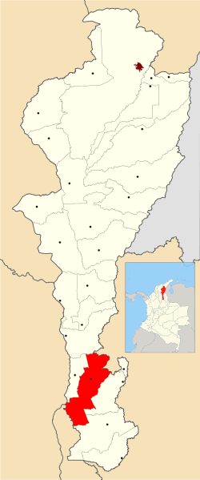
Ilustración 1 : Mapa Geográfico. Fuente: Google Maps (2026).

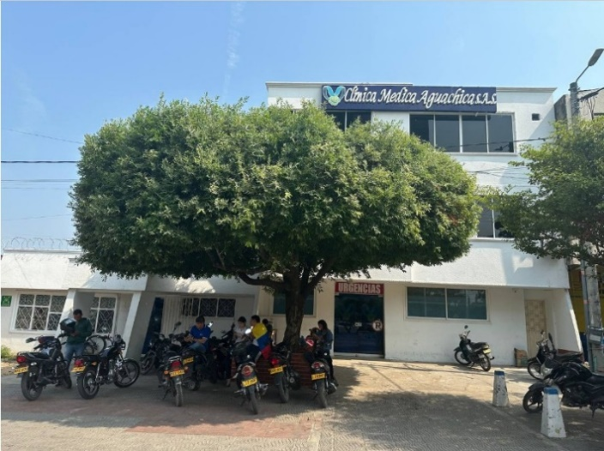
Ilustración 2: Clínica Médica Aguachica. Fuente: elaboración propia (2026).

MARCO REFERENCIAL.

2.1 MARCO HISTORICO
Durante el proceso de investigación, se llevó a cabo un análisis detallado y organizado de antecedentes vinculados con el campo de estudio, teniendo en cuenta diferentes niveles de aplicación territorial: a nivel internacional, nacional y regional. Este ejercicio facilitó la formación de una perspectiva crítica sobre las prácticas vigentes, detectar las lagunas en la administración actual e identificar componentes esenciales que favorecen la creación de soluciones más eficaces. Así, se establece una base conceptual robusta que guía y respalda el progreso de este proyecto.

2.1.1 NIVEL INTERNACIONAL
Titulo: Implementación del Diseño Centrado en el Usuario para el Desarrollo de un Prototipo de Aplicación Móvil para la Atención y Acompañamiento de Pacientes con Esclerosis Múltiple
Autor: Wilder González Díaz, Luna García, José M. Celaya Padilla, Jorge I. Galván Tejada, Carlos E. Galván Tejada, Cesar A. Collazos
Año: Zacatecas-México, 2023.
(González et al., 2023), en México, desarrollaron el proyecto Implementación del Diseño Centrado en el Usuario para el Desarrollo de un Prototipo de Aplicación Móvil para la Atención y Acompañamiento de Pacientes con Esclerosis Múltiple, cuyo objetivo fue diseñar una solución tecnológica orientada al monitoreo y acompañamiento de pacientes con enfermedades crónicas, particularmente esclerosis múltiple, mediante el seguimiento de variables como la presión arterial. La investigación empleó un enfoque cualitativo y aplicado, con una metodología basada en prototipado, utilizando análisis de texto, encuestas, revisión documental y herramientas de diseño digital como Google Forms, InVision Studio y Draw.io, considerando además la futura incorporación de dispositivos wearables y algoritmos de aprendizaje automático. Los resultados permitieron identificar requerimientos de los usuarios y desarrollar un prototipo ajustado a sus necesidades, facilitando el acceso a información sobre la enfermedad y ofreciendo acompañamiento y monitoreo personalizado. Este antecedente aporta fundamentos relevantes para el diseño de sistemas orientados al seguimiento y monitoreo de pacientes crónicos en entornos clínicos.

Titulo: Desarrollo tecnológico para el apoyo a personas con enfermedades crónicas de azúcar en sangre
Autor: Mendoza Patti, Emilio Nicolás, Miy,
Año: 2022 Argentina
(Mendoza y Miy, 2022), en Argentina, desarrollaron el proyecto Desarrollo Tecnológico para el Apoyo a Personas con Enfermedades Crónicas de Azúcar en la Sangre, motivado por el análisis de familiares que enfrentan esta condición y por una revisión de contenido noticioso que reveló que un 12.8% de la población argentina padece diabetes, de los cuales aproximadamente 4 de cada 10 desconocen su condición. La metodología utilizada correspondió al ciclo de vida de prototipos, orientada al diseño de un glucómetro mediante la integración de hardware y software, empleando recursos como la placa ESP32, Arduino IDE, Python, el sensor AS7263 y Flutter, vinculados a través de conexión Wi-Fi para el análisis y almacenamiento de la información en una base de datos, con visualización de resultados en una aplicación móvil. Como resultado, se obtuvo un prototipo funcional que facilitó el monitoreo glucémico e integró conocimientos académicos y prácticos en el desarrollo de soluciones de hardware y software para el monitoreo de pacientes crónicos.

Titulo: Desarrollo de una aplicación web responsive para la creación de planes nutricionales y seguimiento de pacientes diabéticos en el Hospital del Día “COLPOMED”
Autor: Galarza Naranjo Erik Alexander, Salazar Rios Álvaro Henry
Año: 2022 Ecuador
(Galarza y Salazar, 2022), en Ecuador, crearon una aplicación web responsive denominada Desarrollo de una aplicación web responsive para la creación de planes nutricionales y seguimiento de pacientes diabéticos en el Hospital del Día “COLPOMED”, orientada a la gestión del nutricionista y al seguimiento personalizado nutricional de pacientes diabéticos. Se aplicó la metodología ágil Scrum, lo que favoreció la ejecución de fases cortas para la entrega de resultados; para comprender los procedimientos de los especialistas en nutrición al elaborar planes alimenticios se realizaron entrevistas, mientras que en el desarrollo se emplearon Visual Studio Code, PHP, Laravel y MySQL. Como resultado, la aplicación evidenció una reducción del 40.67% en el tiempo de elaboración de planes nutricionales, alcanzó un nivel de usabilidad del 91% y representó una mejora del 95% en la experiencia de los usuarios, con un margen de error del 5%, cumpliendo con los requerimientos del cliente y permitiendo evaluar estándares de calidad.

Titulo: Desarrollo de un prototipo de una aplicación móvil para el control y gestión de los niveles de glucosa en sangre en personas diabéticas.
Autor: Carla Chocarro Mellado
Año: Pamplona- España 2024
(Mellado, 2024), en Pamplona, España, desarrolló el proyecto Desarrollo de un prototipo de una aplicación móvil para el control y gestión de los niveles de glucosa en sangre en personas diabéticas, orientado a que los usuarios y pacientes diabéticos gestionen y monitoreen de manera eficaz sus niveles de glucosa, con la posibilidad de adaptarse a distintos sensores o sistemas de seguimiento. La investigación se desarrolló con un enfoque incremental, lo que permitió crear un simulador de datos de glucosa para probar la funcionalidad del sistema; el diseño se centró en el backend bajo una arquitectura cliente-servidor implementada en un NAS Synology, mientras que otra fase se enfocó en el frontend, integrando tecnologías como Docker, React Native y MongoDB, lo que la hizo escalable, flexible y compatible con distintos sensores de glucosa. Como resultado, se consolidó una solución práctica incluso para usuarios con bajos conocimientos técnicos, promoviendo un mejor control y tratamiento de la enfermedad.

2.1.2 NIVEL NACIONAL
Titulo: Propuesta de un servicio tipo web, para la consulta de resultados médicos radiológicos
Autor: Luis Hernán Leguízamo Muñoz
Año: Bogotá D.C, Colombia, 2022
(Muñoz, 2022), en Bogotá D.C., Colombia, planteó el proyecto Propuesta de un servicio tipo web, para la consulta de resultados médicos radiológicos, motivado por la carencia de tecnología biomédica actualizada en muchas instituciones de salud colombianas, las cuales emplean equipos que producen estudios en formatos propietarios sin interoperabilidad entre fabricantes. El objetivo del proyecto fue diseñar un prototipo web que facilitara a pacientes y radiólogos el acceso ágil a reportes e imágenes diagnósticas, otorgando mayor valor a los exámenes y fortaleciendo la competitividad institucional. El estudio destaca, además, cómo la crisis sanitaria de 2019 impactó profundamente los sistemas de salud a nivel mundial, evidenciando la necesidad de soluciones tecnológicas que faciliten el acceso remoto a la información clínica.

Titulo: Revisión Sistemática Rápida; Aplicaciones Móviles Enfocadas en el Paciente con Enfermedad No Transmisible o Crónica.
Autor: Valentina Salvador Guzmán
Año: Bogotá-Colombia, 2023
(Guzmán, 2023), en Bogotá, Colombia, realizó una Revisión Sistemática Rápida sobre Aplicaciones Móviles Enfocadas en el Paciente con Enfermedad No Transmisible o Crónica, en la que señala que en los próximos 30 años la población mundial se acercará a los 10.400 millones de personas, con una expectativa de vida creciente que multiplica los desafíos en la atención de enfermedades crónicas no transmisibles (ECNT), responsables de alrededor de 41 millones de muertes anuales en el mundo. Ante este escenario, la autora sostiene que las herramientas de salud móvil (mHealth) resultan imprescindibles para gestionar eficazmente la atención de pacientes crónicos: la transformación digital ha favorecido la anticipación, evaluación y tratamiento de estas enfermedades, contribuyendo a disminuir la mortalidad en personas de 30 a 70 años. Aunque estas herramientas son costo-efectivas y sostenibles, plantean desafíos en torno a la calidad, privacidad y ética de los servicios; su propósito final es reducir la morbimortalidad de manera innovadora, alineada con el tercer objetivo de desarrollo sostenible.

Titulo: Proyecto de prototipo de software para mejorar el ámbito nutricional de personas con enfermedades metabólicas
Autor: Bryan Mauricio Arias Guevara, Lina Julieth Agudelo Castro, Cristian Camilo Bustos Acosta
Año: Bogotá-Colombia, 2024
(Bustos et al, 2024), en Bogotá, Colombia, elaboraron el Proyecto de prototipo de software para mejorar el ámbito nutricional de personas con enfermedades metabólicas, dirigido a personas con obesidad, hipertensión y diabetes, con el objetivo de proporcionarles una herramienta que les permita gestionar con claridad y eficacia su salud nutricional. La investigación adoptó un enfoque cualitativo; para el diseño del aplicativo, orientado a la plataforma Android, se emplearon distintos lenguajes de programación y frameworks. Los resultados evidenciaron la relevancia de ofrecer datos detallados y personalizados que favorezcan el seguimiento de la salud nutricional, con una interfaz atractiva que favoreció la aceptación del sistema; finalmente, los autores resaltaron la importancia de validar las primeras fases del desarrollo para garantizar la efectividad del diseño, lo que constituye un referente metodológico pertinente para el presente proyecto.

Titulo: Desarrollo de una plataforma para el registro, control, seguimiento y pronóstico de pacientes crónicos con diagnóstico de Diabetes Mellitus En Colombia
Autor: Eliecer Mesías López, Diego Augusto Franco López
Año: SANTIAGO de CALI, 2023
(Lopez y Franco, 2023), en Santiago de Cali, Colombia, desarrollaron el proyecto Desarrollo de una plataforma para el registro, control, seguimiento y pronóstico de pacientes crónicos con diagnóstico de Diabetes Mellitus en Colombia, en el que identificaron los requerimientos, procesos y estrategias necesarios para el manejo de la diabetes mellitus, tomando como base un marco de arquitectura de referencia orientado a sistemas de telemedicina. El estudio evidenció que los pacientes enfrentan dificultades logísticas para registrar controles de glucosa, medicamentos y hábitos diarios, lo que limita la identificación de patrones por parte del personal de salud. Asimismo, la fase de identificación de requerimientos reveló que variables como la dieta, la actividad física, el tratamiento farmacológico y el estado psicológico no son incluidas ni monitoreadas sistemáticamente en los protocolos actuales de seguimiento. Este antecedente es de especial relevancia para el presente proyecto, pues constituye un referente directo de desarrollo de plataformas web para el seguimiento clínico longitudinal de pacientes crónicos en el contexto colombiano.

2.1.3 NIVEL REGIONAL
(GÁMEZ, 2024), plantearon el proyecto Desarrollo de una aplicación para gestionar los procesos de historia clínica, agendamiento de citas, servicios fisioterapéuticos y consulta de médico general para la empresa NLG Fisioterapias S.A.S. del municipio de Aguachica, Cesar, desarrollado en la Universidad Popular del Cesar - Seccional Aguachica. Este antecedente resulta pertinente para la presente investigación, ya que aborda, en un contexto geográfico idéntico, la digitalización de procesos clínicos y administrativos de una institución de salud local, evidenciando la viabilidad técnica de implementar sistemas de información web orientados a la gestión de historias clínicas y citas en el municipio. No obstante, dicho proyecto se enfoca en servicios de fisioterapia y consulta general, sin abordar específicamente el seguimiento longitudinal de pacientes con enfermedades crónicas, lo que diferencia su alcance del presente estudio y reafirma la pertinencia de esta propuesta como un aporte complementario y diferenciado dentro del contexto regional.

2.2 MARCO TEORICO
Las enfermedades crónicas constituyen una de las principales cargas para los sistemas de salud a nivel mundial. Condiciones como la diabetes, la hipertensión arterial y las enfermedades cardiovasculares no solo demandan un seguimiento clínico continuo y personalizado, sino que también generan una presión sostenida sobre los recursos asistenciales, especialmente en entornos con acceso limitado a servicios especializados. Su naturaleza progresiva y multifactorial obliga a los equipos de salud a contar con información clínica actualizada, completa e integrada, pues la fragmentación de los datos médicos compromete directamente la calidad de las decisiones terapéuticas y la continuidad del cuidado (Organización Mundial de la Salud, 2024).

Los Sistemas de Información en Salud (SIS) se definen como el conjunto de componentes tecnológicos, organizacionales y humanos orientados a recopilar, procesar, almacenar y distribuir información clínica con fines de gestión y toma de decisiones. En el contexto de la atención a pacientes con enfermedades crónicas, estos sistemas cumplen un rol estructural: permiten registrar variables clínicas longitudinalmente, establecer alertas ante deterioros en el estado del paciente y generar reportes que orienten la planificación terapéutica. Diversos estudios han evidenciado que la implementación de SIS web en instituciones de mediana complejidad reduce los tiempos de gestión administrativa, disminuye los errores en el registro de datos y mejora la adherencia de los pacientes a sus tratamientos, gracias a una comunicación más fluida entre el equipo de salud (La Organización Panamericana de la Salud, 2023).

Los modelos de seguimiento clínico para pacientes crónicos han evolucionado desde enfoques centrados exclusivamente en la consulta presencial hacia modelos prolongados e integrales que reconocen la necesidad de un monitoreo continuo entre visitas médicas. Aplicado al contexto de la Clínica Médica Aguachica, este modelo sustenta la necesidad de contar con una plataforma que centralice la información de los pacientes, identifique casos de riesgo y facilite la toma de decisiones basada en datos históricos y tendencias clínicas objetivas.

Desde el punto de vista de la arquitectura de sistemas, el diseño del sistema propuesto se basa en el patrón cliente-servidor con separación de capas, donde el frontend gestiona la presentación e interacción con el usuario, mientras que el backend, desarrollado en Laravel (PHP), centraliza la lógica de negocio y el acceso a la base de datos relacional. La comunicación entre ambas capas se realiza mediante una API REST, lo que garantiza la modularidad, la escalabilidad y la mantenibilidad del sistema. Esta arquitectura facilita, además, el cumplimiento de los estándares de seguridad en el manejo de datos sensibles de pacientes, en concordancia con la normativa vigente sobre protección de datos personales en Colombia (Ruiz & Castañeda, 2024).

En síntesis, el marco teórico del presente proyecto se articula en torno a tres ejes fundamentales: la epidemiología y gestión de enfermedades crónicas, los sistemas de información en salud como herramienta de apoyo clínico, y la arquitectura de software como base técnica de la solución. La convergencia de estos enfoques sustenta la pertinencia y viabilidad del sistema de información web propuesto, que no aspira simplemente a digitalizar procesos existentes, sino a transformar la forma en que la clínica gestiona, analiza y utiliza la información clínica para mejorar la calidad de atención a sus pacientes crónicos.
.

2.3 MARCO LEGAL
El presente proyecto se enmarca en un conjunto de normas jurídicas y técnicas que regulan, desde distintos niveles, el desarrollo de sistemas de información en salud, la protección de datos personales y el uso de tecnologías digitales en Colombia. A continuación, se describen las disposiciones más relevantes, organizadas de mayor a menor jerarquía normativa.

Ley 1438 de 2011
Esta ley reformó el Sistema General de Seguridad Social en Salud (SGSSS) de Colombia con el objetivo de mejorar el acceso, la calidad y la eficiencia en los servicios de salud. Para el presente proyecto, su relevancia radica en que establece los lineamientos generales de organización de las redes de servicios de salud y promueve la integración de tecnologías que optimicen los procesos clínicos y administrativos. La plataforma web propuesta se alinea con los principios de continuidad y calidad en la atención que esta ley promueve, al facilitar el seguimiento longitudinal de los pacientes crónicos atendidos en la Clínica Médica Aguachica.

Ley Estatutaria 1581 de 2012
Esta ley constituye el marco normativo principal de protección de datos personales en Colombia. Regula la recolección, almacenamiento, uso y circulación de datos personales, garantizando el derecho de los ciudadanos a conocer, actualizar y rectificar la información que de ellos repose en bases de datos. Su relevancia para este proyecto es directa: el sistema de información web gestionará datos sensibles de pacientes (historias clínicas, diagnósticos, tratamientos), cuyo tratamiento debe realizarse con autorización expresa del titular y bajo estrictas medidas de seguridad, en concordancia con lo establecido por esta ley y su decreto reglamentario (Decreto 1377 de 2013).

Ley 2015 de 2020
Esta ley regula la interoperabilidad de la Historia Clínica Electrónica (HCE) en Colombia, estableciendo los mecanismos para el intercambio seguro de datos clínicos entre instituciones de salud a lo largo del trayecto vital de cada paciente. Para el presente proyecto, esta norma es de especial relevancia porque fundamenta el diseño del módulo de historias clínicas del sistema: los datos registrados deben ser estructurados de manera que permitan futuras integraciones con otros sistemas de información en salud, respetando los estándares de interoperabilidad, el Hábeas Data y la confidencialidad de la información médica.

Ley 527 de 1999
Esta ley regula el acceso y uso de los mensajes de datos, el comercio electrónico y las firmas digitales en Colombia. Su pertinencia para el sistema de información web radica en que valida la validez jurídica de los documentos electrónicos y de los registros generados en plataformas digitales, lo que respalda la legitimidad de las historias clínicas electrónicas, notificaciones y comunicaciones generadas por el sistema propuesto.

NTC-ISO-IEC 27001:2022
Esta norma técnica internacional establece los requisitos para implementar, mantener y mejorar un Sistema de Gestión de Seguridad de la Información (SGSI). Aunque su adopción no es legalmente obligatoria en Colombia para instituciones de salud de mediana complejidad, su aplicación constituye una buena práctica reconocida internacionalmente. Para el sistema propuesto, esta norma orienta las decisiones de diseño relacionadas con la protección de la confidencialidad, integridad y disponibilidad de los datos clínicos almacenados, incluyendo políticas de control de acceso, cifrado de datos y gestión de riesgos de seguridad informática.

MARCO CONCEPTUAL
Software: Se trata de un conjunto de instrucciones o programas creados para realizar tareas concretas cuando se les asigna una orden. Estas directrices guían al equipo informático, como los transistores y los chips de memoria, especificando qué acciones llevar a cabo. El desarrollo de software involucra un proceso denominado ciclo de vida del software, que los administradores de proyectos utilizan para organizar y llevar a cabo las tareas requeridas, garantizando que el software generado satisfaga las demandas de los usuarios (Moes, 2023).

Frontend: Hace referencia a la sección de un software, página web o aparato con el que los usuarios pueden interactuar de manera directa. Dentro del marco del diseño y desarrollo de páginas web, abarca todas las tecnologías que operan en el navegador y están enfocadas en la interacción con los usuarios. En esencia, el frontend funciona como el rostro perceptible del sitio web, exhibiendo el diseño, los colores, los botones y todos los componentes que se pueden ver en pantalla. Además, tiene la responsabilidad de asegurar el correcto funcionamiento y reaccionar ante las acciones del usuario, como pulsar un botón o recorrer la página (Chapaval, 2024).

Backend: Se encarga de administrar la lógica y el procesamiento de datos requeridos para asegurar un funcionamiento adecuado y seguro de una aplicación o página web. El backend lleva a cabo tareas como el almacenamiento y recuperación de información desde una base de datos, el manejo de formularios, la verificación de usuarios y la administración de la seguridad del sitio web. Adicionalmente, el backend se relaciona con el servidor, una aplicación especializada que tiene la capacidad de comprender las peticiones realizadas por el navegador y suministrar las respuestas pertinentes (Chapaval, 2024) .

Plataforma Web: Una plataforma en línea, además de mostrar cualquier tipo de información o material en línea, proporciona un control y la habilidad para administrar y estructurar a los pacientes con sus enfermedades. (Marecos, 2020)
- Aplicaciones nativas: se refieren a las desarrolladas para un sistema operativo particular, dado que cada plataforma posee un sistema distinto.
- WebApps: Se crean aplicaciones web utilizando lenguajes HTML, JavaScript y CSS. El mayor beneficio es que su codificación puede realizarse en cualquier sistema operativo.

Framework: es una plataforma o conjunto de herramientas, bibliotecas y convenciones que proporciona una estructura base para el desarrollo de software, con el objetivo de economizar tiempo y esfuerzo a los programadores al establecer la arquitectura de un proyecto y ofrecer componentes reutilizables. Puede incluir modificaciones y bibliotecas, esquemas de diseño, instrumentos de desarrollo y normas de codificación, entre otros elementos.

Enfermedad Crónica: se define como una condición de salud de larga duración (generalmente más de tres meses) que no se cura espontáneamente y que, en la mayoría de los casos, tampoco se resuelve de forma completa con el tratamiento. Incluye enfermedades como la diabetes mellitus, la hipertensión arterial, las enfermedades cardiovasculares y las enfermedades respiratorias crónicas. Su manejo requiere seguimiento médico continuo, adherencia al tratamiento y coordinación entre distintos niveles de atención en salud, lo que hace necesario contar con herramientas tecnológicas que faciliten el registro, monitoreo y análisis de la evolución clínica del paciente a lo largo del tiempo.

Sistema de Información en Salud (SIS): es el conjunto integrado de componentes tecnológicos, organizacionales y humanos cuyo propósito es recopilar, procesar, almacenar y distribuir información clínica y administrativa para apoyar la toma de decisiones en salud, la gestión de servicios y la formulación de políticas sanitarias. En el contexto de este proyecto, el SIS corresponde a una plataforma web que permite el registro longitudinal de pacientes con enfermedades crónicas, la gestión de citas y el seguimiento de variables clínicas, facilitando la continuidad del cuidado y la calidad de la atención en la Clínica Médica Aguachica.

Base de Datos: Es una recopilación ordenada de información estructurada que se guarda de manera electrónica en un sistema de computación. Normalmente, estos datos son gestionados por un sistema de administración de bases de datos (DBMS). La mezcla de datos, el Sistema de Bases de Datos y las aplicaciones vinculadas se conoce como sistema de bases de datos o, sencillamente, base de datos (Oracle, 2024).

DISEÑO METODOLOGICO PRELIMINAR

3.1 DISEÑO METODOLOGICO
3.1.1 TIPO DE ESTUDIO Y DISEÑO DE INVESTIGACION
El presente estudio se desarrolla bajo un tipo de investigación aplicada, ya que parte de una problemática concreta detectada en la clínica, la ausencia de un sistema organizado para el registro y control de pacientes con enfermedades crónicas, y orienta sus esfuerzos hacia el desarrollo de una solución tecnológica que atienda directamente esa necesidad. En este sentido, el conocimiento generado no se queda en el plano teórico, sino que se traduce en un sistema de información web funcional que optimiza el acceso, la organización y el seguimiento de la información clínica, con un impacto directo sobre la calidad de la atención prestada a los pacientes.

Asimismo, la investigación se desarrolla desde un enfoque mixto, el cual permitirá identificar las necesidades y requerimientos mediante entrevistas y análisis documental del entorno hospitalario de la Clínica Médica Aguachica, particularmente en lo relacionado con la gestión y seguimiento de pacientes con enfermedades crónicas. Este enfoque permite interpretar la realidad del contexto clínico desde la perspectiva de quienes participan en él, recurriendo a técnicas como las encuestas semiestructuradas al personal sanitario y el análisis documental de los procesos existentes. A través de estos instrumentos se busca identificar con precisión los requerimientos funcionales y no funcionales del sistema, garantizando que la solución tecnológica responda a las condiciones reales de la institución y no a supuestos teóricos.

En síntesis, al combinar el enfoque cualitativo con un tipo de investigación aplicada, el proyecto podrá generar una solución tecnológica ajustada a las necesidades reales de la Clínica Médica Aguachica, garantizando un sistema eficaz, adaptable y funcional para el registro, seguimiento y gestión de pacientes con enfermedades crónicas.

3.1.2 POBLACIÓN Y MUESTRA

3.1.3 INSTRUMENTOS Y TECNICAS DE RECOLECCION DE INFORMACIÓN
Se utilizarán métodos que posibiliten entender las necesidades del ambiente hospitalario de la Clínica Médica Aguachica para recopilar la información necesaria para llevar a cabo la investigación.
En primer lugar, se empleará una entrevista, orientada al personal sanitario, para detectar los procesos actuales, los obstáculos que presentan la gestión de la información y las necesidades del sistema.
Asimismo, se utilizarán formularios digitales, que van a posibilitar la recolección y organización de datos de forma eficaz, lo cual facilitará el estudio de los datos obtenidos para la elaboración del sistema de información web.
El desarrollo del sistema de información web será la variable independiente en la investigación, mientras que el avance en la gestión de la información hospitalaria será la dependiente. La población estará integrada por los trabajadores sanitarios y administrativos de la Clínica Médica Aguachica. Dado el carácter cualitativo y aplicado del estudio, y considerando que se trata de una institución de tamaño mediano con personal especializado limitado, la muestra se definirá por criterios de expertos y no por criterios estadísticos de significancia. En consecuencia, participarán todos los profesionales directamente involucrados en los procesos de atención y gestión de pacientes con enfermedades crónicas, incluyendo al menos 5 profesionales sanitarios (médicos o enfermeros) y 3 miembros del área administrativa, Asimismo, se trabajará inicialmente con una muestra de 10 pacientes para la implementación del sistema. No obstante, este número podrá ampliarse de acuerdo con la disponibilidad y pertinencia de los informantes identificados durante el trabajo de campo, con el propósito de garantizar que la información recopilada sea suficiente y relevante para el desarrollo del estudio. Se aplicará una entrevista semiestructurada de 20 preguntas al personal sanitario y un formulario digital con preguntas cerradas al personal administrativo, con el objetivo de documentar los procesos actuales, identificar cuellos de botella en la gestión de la información y establecer los requerimientos base del sistema.

Para garantizar la validez de los resultados, se adoptará una estrategia de validación en dos etapas. En primer lugar, se realizará una validación técnica del sistema mediante pruebas funcionales y de usabilidad, comprobando que cada módulo responde correctamente a los requerimientos levantados. En segundo lugar, se llevará a cabo una validación de impacto mediante la aplicación de indicadores de desempeño antes y después de la implementación, entre los que se incluirán: tiempo promedio de registro de un paciente, tiempo de acceso a la historia clínica, tasa de errores en el registro manual frente al sistema y percepción de calidad del servicio por parte del personal. Estos indicadores permitirán cuantificar objetivamente las mejoras obtenidas y fundamentar las conclusiones del proyecto con evidencia medible.

Por último, en cuanto a la metodología de desarrollo del sistema, se adoptará la metodología ágil Scrum, la cual organiza el proceso de construcción del software en ciclos iterativos denominados sprints. Esta metodología permite una planificación flexible y una retroalimentación continua por parte de los usuarios involucrados, lo que garantiza que el sistema de información web se desarrolle de manera progresiva, ajustándose a los requerimientos identificados durante la recolección de datos y respondiendo oportunamente a los cambios que puedan surgir a lo largo del proyecto.

3.2 METODOLOGÍA DE DESARROLLO DEL PROYECTO

4. NOMBRES DE LAS PERSONAS QUE PARTICIPAN EN EL PROCESO DE ADMINISTRACIÓN Y RECURSOS

4.1 RECURSOS HUMANOS.
Los recursos humanos necesarios para el desarrollo del proyecto son los siguientes.

4.1.2 POSIBLES COLABORADORES EN LA INVESTIGACION.
Tabla 1: Participantes del proyecto
Director | KAREN LORENA LEÓN PÉREZ
Codirector | WILFER ESCALANTE CORONEL
Población objetivo | Clínica Médica Aguachica ubicada en Aguachica, Cesar
Fuente: Elaboración propia.

5 RECURSOS FINANCIEROS
Tabla 2: Recursos disponibles del proyecto
Elementos | Cantidad | Valor Unitario | Valor total
Libreta para Apunte | 1 | $15.000 | $15.000
Lapicero | 2 | $1.000 | $2.000
Memoria USB | 1 | $30.000 | $30.000
Computador portátil ASUS | 1 | $1.400.000 | $1.400.000
Computador portátil HP | 1 | $800.000 | $800.000
Hosting web para alojamiento del sistema | 1 mensual | $ 7.900 | $ 7.900
Dominio web .com.co | 1  mensual | $ 7.600 | $ 7.600
TOTAL | 8 | 2.261.500 | 2.262.500
Fuente: Los autores.

- ESQUEMA TEMATICO

  - Identificar los requerimientos funcionales y no funcionales necesarios para el desarrollo del sistema.

    - ALCANCE DE LA PLATAFORMA

6 CRONOGRAMA

Ilustración 3: Cronograma
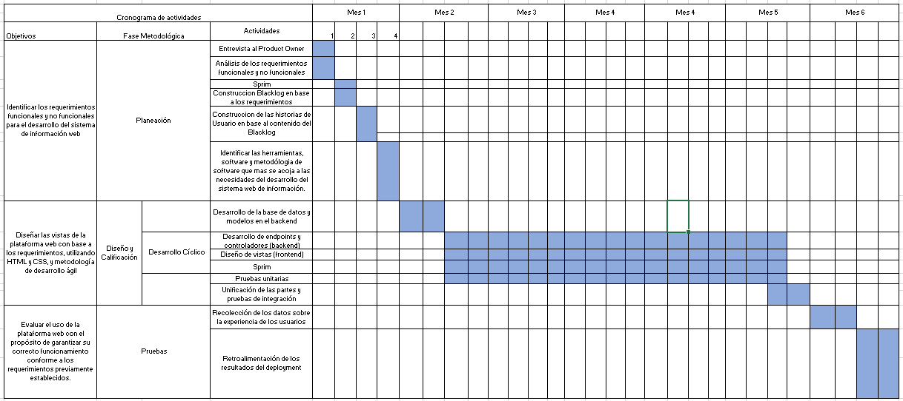
Fuente: Elaboración propia.

7. BIBLIOGRAFÍA

Borja et al. (2024). Revista Española de EducacióPlataforma en la nube para la gestión de datos de salud y ejercicio físico en pacientes on-cológicos. Obtenido de https://reefd.es/index.php/reefd/article/view/1134/942
Bustos et al. (2024). Proyecto de prototipo de software para mejorar el ámbito nutricional de personas con enfermedades metabólicas. Obtenido de https://repository.universidadean.edu.co/items/5bb0757d-cc46-48a0-ac62-c3cf0cebb950
CASTELLANO, J. P. (2025). FACULTAD DE CIENCIAS MÉDICAS. Obtenido de https://dspace.uniandes.edu.ec/bitstream/123456789/19833/1/UA-MQI-EAC-035-2026.pdf
Chamorro et al. (2024). Herramienta de salud digital IMIDoc para la monitorización de pacientes con enfermedades inflamatorias inmunomediadas. Obtenido de https://repositorio.upct.es/server/api/core/bitstreams/7c02d807-bdd7-4cdf-a6c5-95227a273cef/content
Chapaval, N. (2024). Platzi. Obtenido de Qué es Frontend y Backend: https://platzi.com/blog/que-es-frontend-y-backend/
Delgado, A. (2023). AI-EPILEPSY Sistema de apoyo para el diagnóstico de epilepsia refractaria. Obtenido de https://repositorio.uniandes.edu.co/server/api/core/bitstreams/0dac1fb1-9a27-49cb-8797-4f4e9dead34c/content
EBAC. (2023). EBAC. Obtenido de Frameworks: Marcos de trabajo para programadores: https://ebac.mx/blog/frameworks
Escorza, Y. (2023). Diseño y desarrollo de una aplicación web para el seguimiento y control de la sintomatología en pacientes con Esclerosis Múltiple (EM). Obtenido de https://openaccess.uoc.edu/handle/10609/147240
Espinoza, I. G. (2023). Uso de un sistema web y la gestión de historias clínicas en un establecimiento de salud, Lima Centro ± 2022. Obtenido de https://repositorio.ucv.edu.pe/bitstream/handle/20.500.12692/119407/Garcia_EIRG-SD.pdf?sequence=1&isAllowed=y
Galarza y Salazar. (2022). Desarrollo de una aplicación web responsive para la creación de planes nutricionales y seguimiento de pacientes diabéticos en el Hospital del Día “COLPOMED”. Obtenido de http://dspace.espoch.edu.ec/handle/123456789/20778
González et al. (2023). Implementación del Diseño Centrado en el Usuario para el Desarrollo de un Prototipo de Aplicación Móvil para la Atención y Acompañamiento de Pacientes con Esclerosis Múltiple. Obtenido de https://revista.aipo.es/index.php/INTERACCION/article/view/82
Guzmán, V. S. (2023). Revisión Sistemática Rápida; Aplicaciones Móviles Enfocadas en el Paciente con Enfermedad No Transmisible o Crónica. Obtenido de https://repository.universidadean.edu.co/items/9e00c6b6-d064-461b-a701-f4f27e48c9db
Iza y Castillo. (2023). ENFERMEDADES CRÓNICAS: PROMOCIÓN Y PREVENCIÓN. Obtenido de https://www.researchgate.net/profile/Javier-Saavedra-2/publication/372649371_Enfermedades_cronicas-_Promocion_y_prevencion_2023_Version_digital/links/64c15ea88de7ed28bac4defc/Enfermedades-cronicas-Promocion-y-prevencion-2023-Version-digital.pdf
Jiménez et al. (2024). Resiliencia y enfermedades crónicas. Una revisión sistemática. Obtenido de https://www.scielo.org.mx/scielo.php?pid=S2395-87822023000100186&script=sci_arttext
La Organización Panamericana de la Salud. (2023). Obtenido de https://www.paho.org/es/noticias/12-1-2023-plataforma-digital-ops-lleva-seguimiento-enfermedades-cronicas-poblaciones
Lopez y Franco. (2023). Obtenido de https://core.ac.uk/download/571021985.pdf
López, E., & Franco, D. (2023). Desarrollo de una plataforma para el registro, control, seguimiento y pronóstico de pacientes crónicos con diagnóstico de Diabetes Mellitus En Colombia. Obtenido de https://repository.unad.edu.co/bitstream/handle/10596/55783/emesiasl.pdf?sequence=3&isAllowed=y
Lopez, F. (2023). Desarrollo de una plataforma para el registro, control, seguimiento y pronóstico de pacientes crónicos con diagnóstico de Diabetes Mellitus En Colombia. Obtenido de https://core.ac.uk/download/571021985.pdf
Mamrut, M., Alvez, G., & Pons, R. (2021). Obtenido de http://www.nib.fmed.edu.uy/sitio_nib/BibliotecaNIB/PublNIB337.pdf
Marecos, P. C. (2020). goggle.com. Obtenido de https://ciencialatina.org/index.php/cienciala/article/view/122/105
Mellado, C. C. (21 de 06 de 2024). Obtenido de https://academica-e.unavarra.es/server/api/core/bitstreams/4c57da3b-6a55-4ecb-8d04-ae08377a3a29/content
Mendoza y Miy. (2022). Desarrollo Tecnológico para el apoyo a personas con enfermedades crónicas de de azucar en sangre. Obtenido de https://bibliotecas.ucasal.edu.ar/opac_css/index.php?lvl=cmspage&pageid=24&id_notice=72210
Microsoft. (2024). Visual Studio. Obtenido de Visual Studio: https://code.visualstudio.com/docs
Moes, T. (2023). Software Lab. Obtenido de ¿Qué es el software? Todo lo que necesita saber: https://softwarelab.org/es/blog/que-es-el-software/
Muñoz, L. L. (2022). Propuesta de un servicio tipo web, para la consulta de resultados médicos radiológicos. Obtenido de https://repository.udistrital.edu.co/items/52e1071d-2301-4459-94af-c09190673976
Olguín, C. (2023). Sistema automatizado de nutrición y seguimiento de pacientes con enfermedades. Obtenido de https://repositorio.21.edu.ar/bitstream/handle/ues21/28401/TFG%20-%20Olguin%20Camila.pdf?sequence=1&isAllowed=y
Oracle. (2024). Oracle. Obtenido de ¿Qué es una base de datos?: https://www.oracle.com/mx/database/what-is-database/
Organización Mundial de la Salud. (2024). Obtenido de https://www.who.int/es/news-room/fact-sheets/detail/noncommunicable-diseases
Pretelt, E. (2023). GESTIÓN SISTEMAS DE INFORMACIÓN INTEGRADOS DE LA ENFERMEDAD RENAL CRÓNICA DE MONTERÍA 2020-2022. Obtenido de https://repositorio.unicordoba.edu.co/server/api/core/bitstreams/b9c4623b-7735-417c-a914-c86ed527e575/content
Romero et al. (2023). Desarrollo de una aplicación web para la gestión de la atención médica a pacientes del Centro Médico de Especialidades la Dolorosa. Obtenido de http://dspace.espoch.edu.ec/handle/123456789/20826
Ruiz, Y., & Castañeda, D. (2024). Obtenido de https://bibliotecadigital.udea.edu.co/server/api/core/bitstreams/9e2c994f-0be6-417c-81f3-d591539d3919/content
Tamayo et al. (2023). Proyectos para la prevención y control de las enfermedades cronicas: experiencia en la provincia Cienfuegos. Obtenido de https://revfinlay.sld.cu/index.php/finlay/article/view/1251/2220
Tejero et al. (2024). Adopción y percepciones de la Telemedicina en el cuidado de enfermedades crónicas: Diabetes Mellitus tipo II. Obtenido de https://policycommons.net/artifacts/16607629/adopcion-y-percepciones-de-la-telemedicina-en-el-cuidado-de-enfermedades-cronicas/17492751/

ANEXOS
Anexo A. Modelo Carta del director del proyecto

Aguachica,15/03/2026.

Señores:
COMITÉ DE PROYECTOS DE GRADO
Facultad de Ingenierías y Tecnológicas
Programa de ingeniería de Sistemas
Universidad Popular Del Cesar

Cordial saludo

Yo Karen León Pérez, identificado con la cédula de ciudadanía No. 1.065.881.306, certifico que he revisado el documento correspondiente al proyecto que lleva por título “SISTEMA DE INFORMACIÓN WEB PARA EL APOYO A LA GESTIÓN Y SEGUIMIENTO DE PACIENTES CON ENFERMEDADES CRÓNICAS (EC) EN LA CLINICA MEDICA AGUACHICA”, presentada por los estudiantes JOSE GABRIEL MARTINEZ PEDROZO y JAINER DAVID DE ARMAS BELEÑO y, después de haberle realizado las respectivas correcciones, cuenta con mi aprobación para ser presentada ante el comité. Sugiero la aprobación por parte de ustedes.
Línea de investigación: Ingeniería del software


Agradezco la atención prestada
Atentamente,

KAREN LORENA LEÓN PÉREZ
CC 1.065.881.306 de Aguachica, Cesar
Director de Proyecto
Anexo B. Modelo Carta de los estudiantes

Aguachica, 15/03/2026.

Señores:
COMITÉ DE PROYECTOS DE GRADO
Facultad de Ingenierías y Tecnológicas
Programa Ingeniería de Sistemas
Universidad Popular Del Cesar

Cordial saludo

Nosotros los abajo firmantes, estudiantes del programa de Ingeniería de sistemas, presentamos a ustedes el documento correspondiente al proyecto de grado denominado “SISTEMA DE INFORMACIÓN WEB PARA EL APOYO A LA GESTIÓN Y SEGUIMIENTO DE PACIENTES CON ENFERMEDADES CRÓNICAS (EC) EN LA CLINICA MEDICA AGUACHICA”.

Quedamos a la espera del concepto emitido por el comité respecto de la viabilidad y aceptación de dicha propuesta.

Agradecemos la atención prestada

Atentamente,




JOSE GABRIEL MARTINEZ PEDROZO JAINER DAVID DE ARMAS BELEÑO
CC. 1007582308 de Aguachica CC. 1007246978 de Aguachica
Anexo C. Respuesta de la Clínica Médica Aguachica.

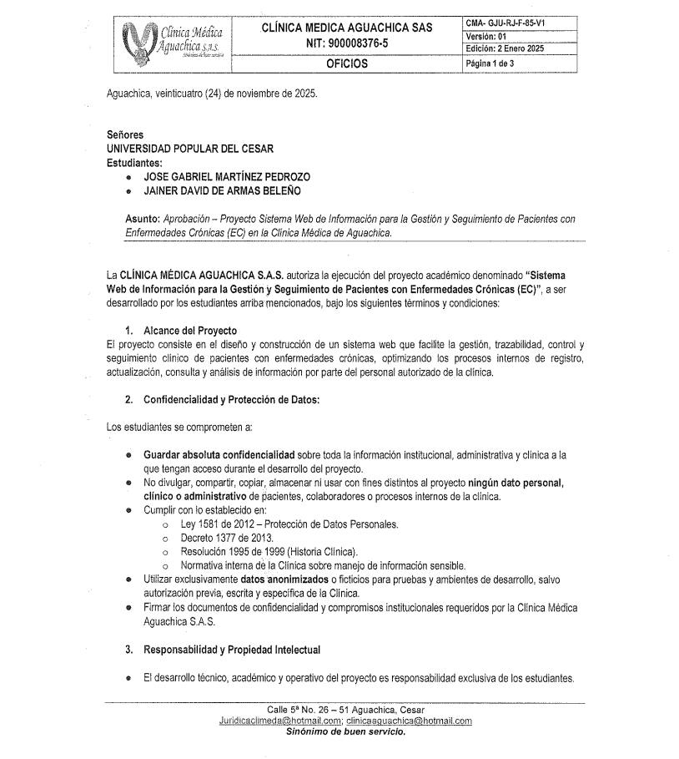

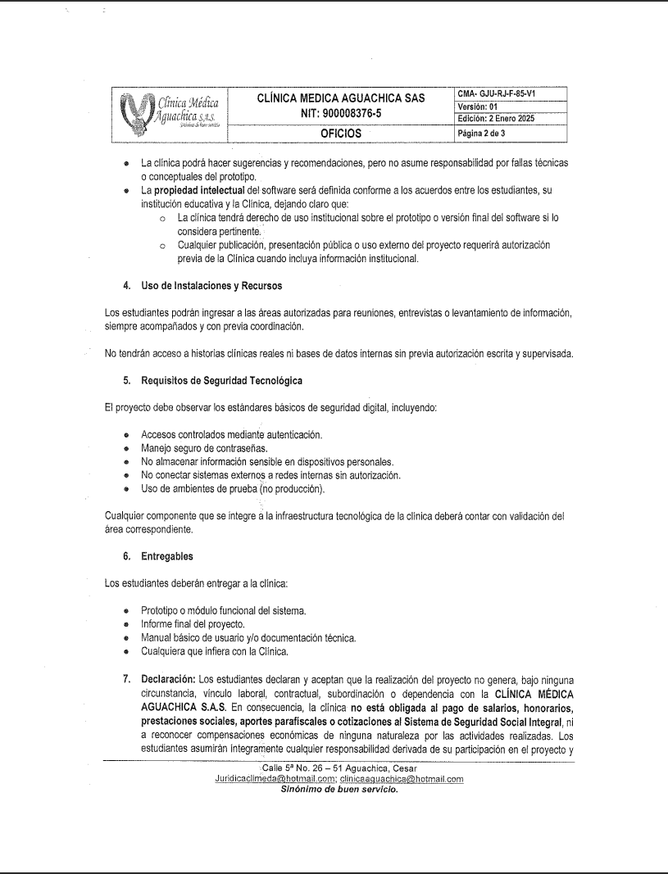

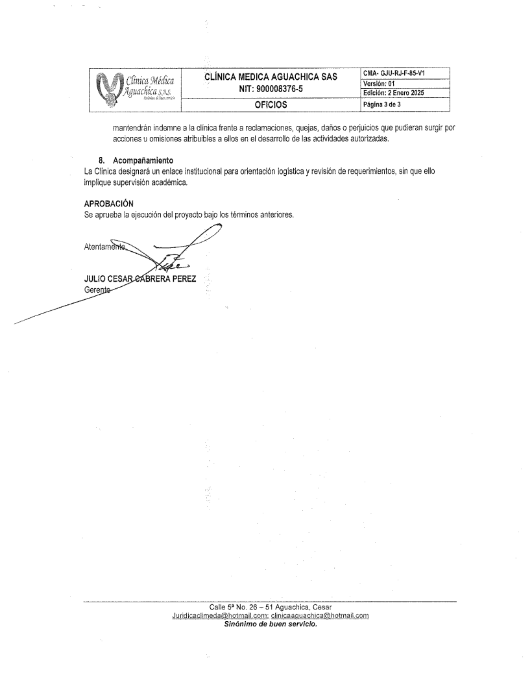

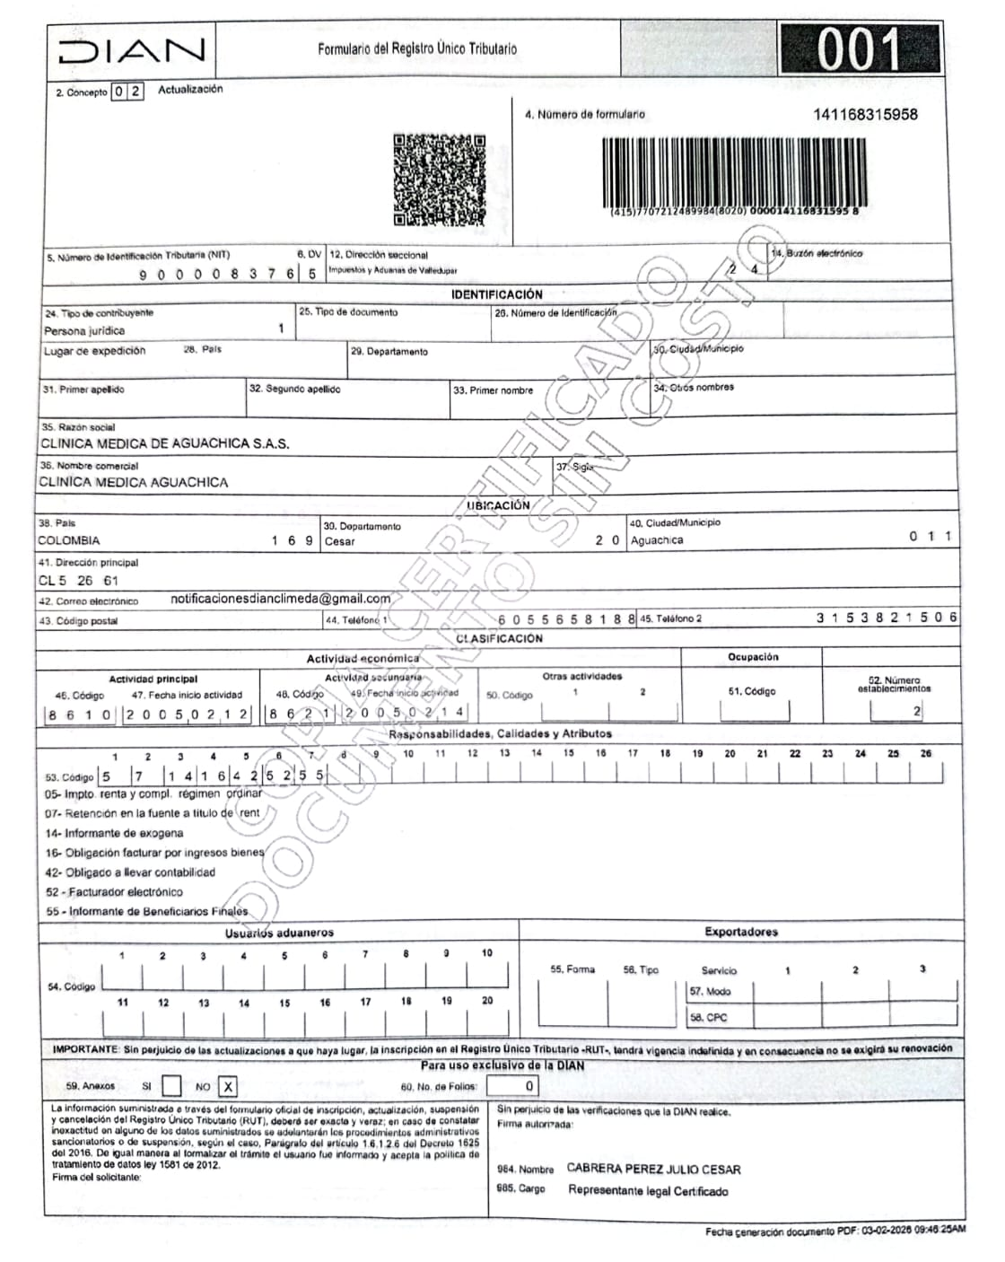
Anexo D. Rut Clinica Médica Aguachica
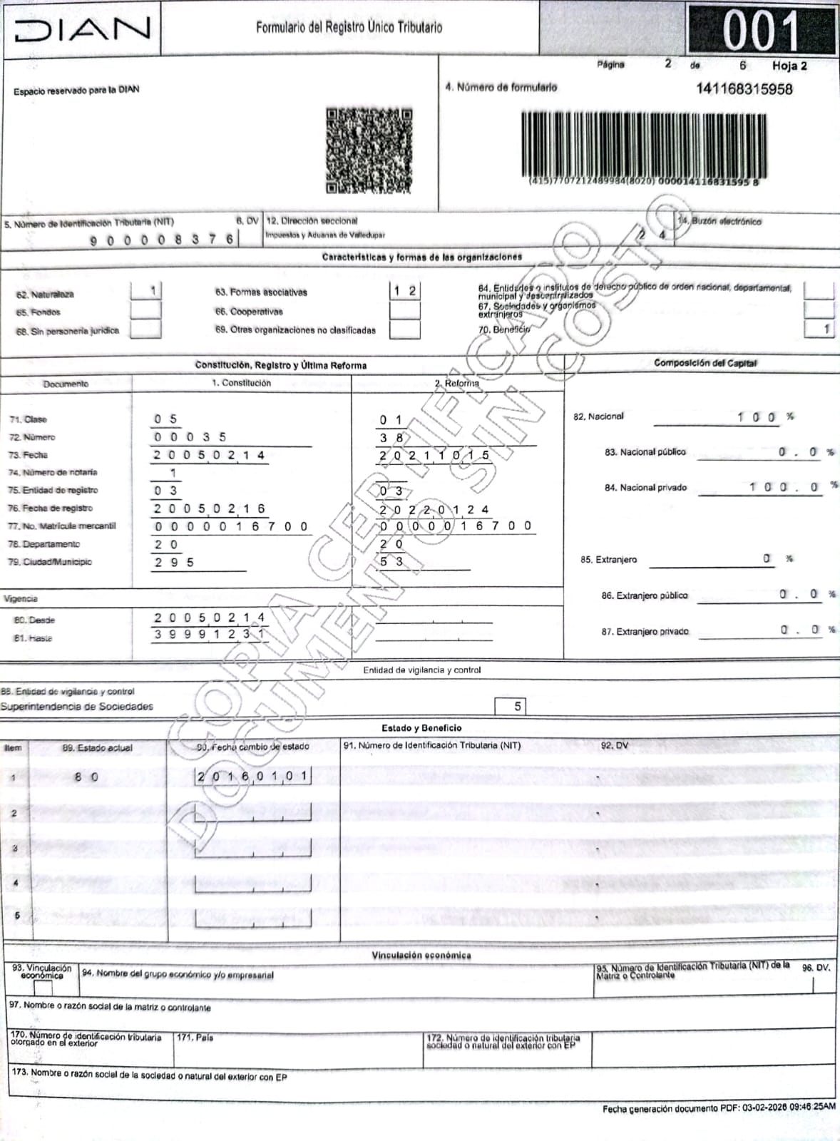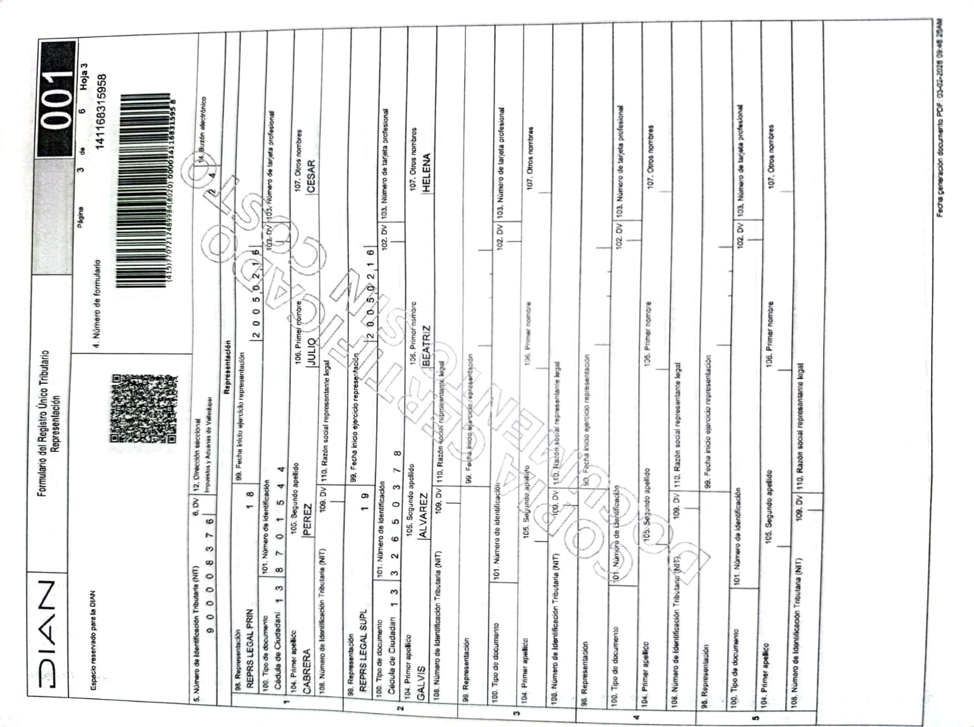
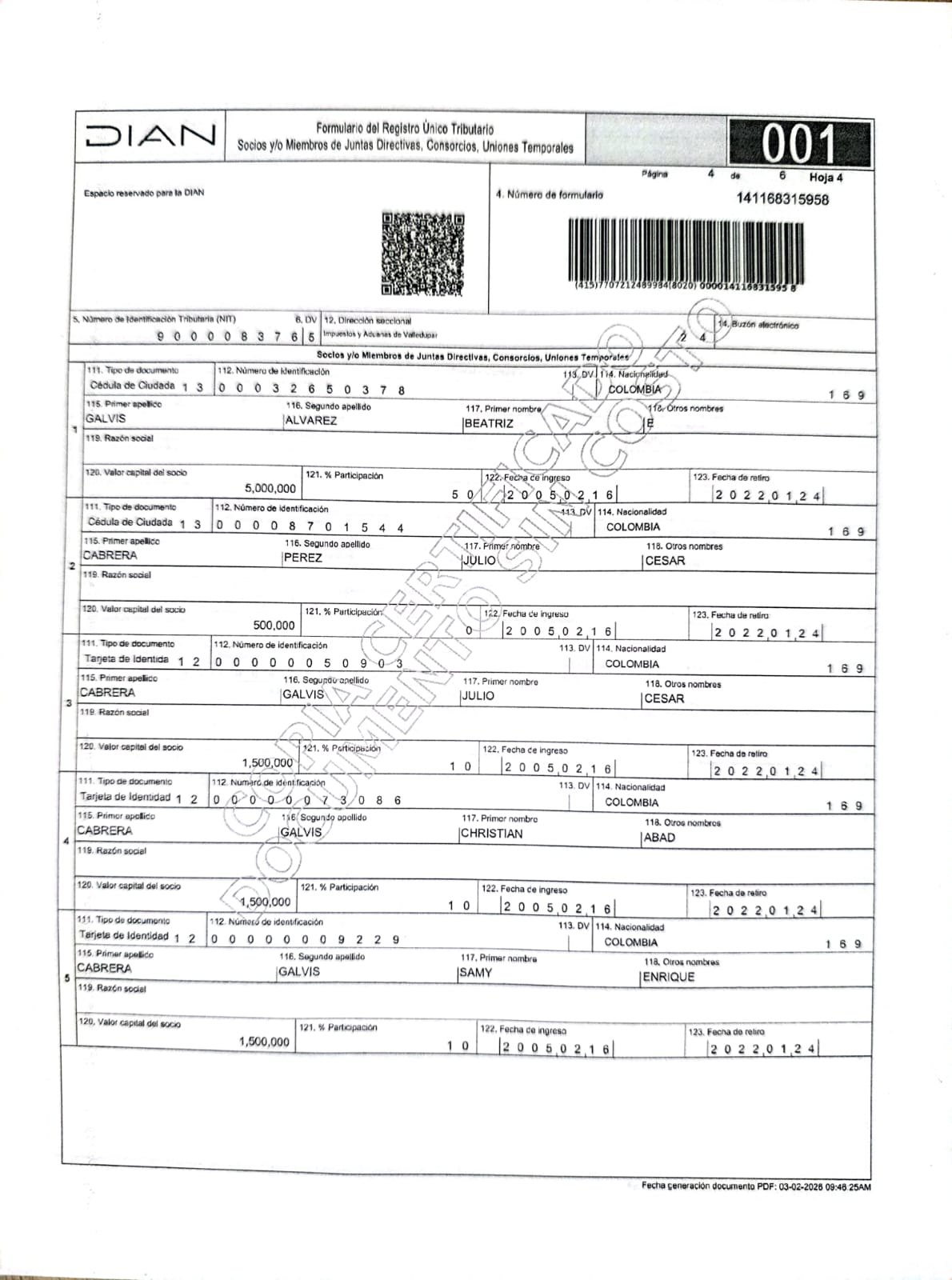
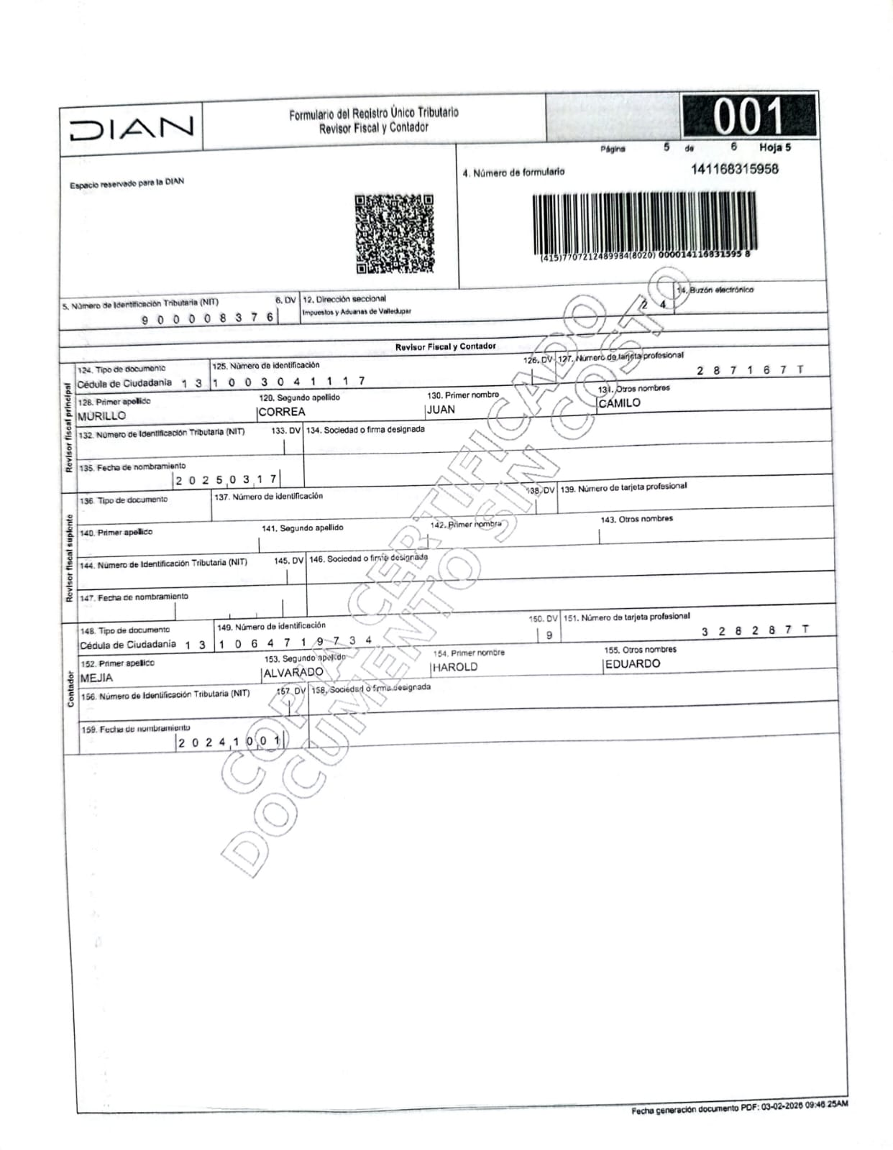
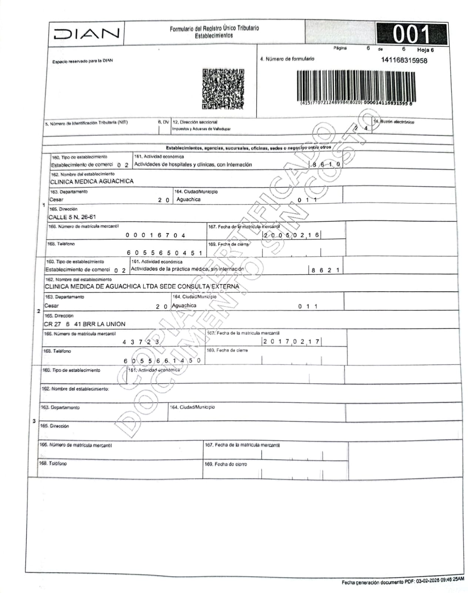
Anexo E. Modelo Carta declaración antifraude

UNIVERSIDAD POPULAR DEL CESAR
FACULTAD DE INGENIERIAS Y TECNOLOGIAS
PRESENTACIÓN DE PROPUESTA DE PROYECTO O TESIS DE GRADO HOJA
DE DECLARACION ANTI-FRAUDE
SEMESTRE | 10
FECHA | (2026/03/15)

PROYECTO DE GRADO PARA OPTAR EL TÍTULO DE: INGENIERO DE SISTEMAS

NOMBRES, APELLIDOS DEL ESTUDIANTE E IDENTIFICACIÓN:
JOSE GABRIEL MARTINEZ PEDROZO
CC: 1007582308
JAINER DAVID DE ARMAS BELEÑO
CC: 1007246978

TÍTULO DEL PROYECTO:
SISTEMA DE INFORMACIÓN WEB PARA EL APOYO A LA GESTIÓN Y SEGUIMIENTO DE PACIENTES CON ENFERMEDADES CRÓNICAS (EC) EN LA CLINICA MEDICA AGUACHICA.
_______________________________________________________________________________
DECLARACIÓN:
1 - Soy consciente que cualquier tipo de fraude en este proyecto es considerado como una falta grave en la Universidad. Al firmar, entregar y presentar esta propuesta de Proyecto de Grado, doy expreso testimonio de que esta propuesta fue desarrollada de acuerdo con las normas establecidas por la Universidad. Del mismo modo, aseguro que no participé en ningún tipo de fraude y que en el trabajo se expresan debidamente los conceptos o ideas que son tomadas de otras fuentes.
2- Soy consciente de que el trabajo que realizaré incluirá ideas y conceptos del autor y del Director y/o Asesor y podrá incluir material de cursos o trabajos anteriores realizados en la Universidad y, por lo tanto, daré el crédito correspondiente y utilizaré este material de acuerdo con las normas de derechos de autor. Así mismo, no haré publicaciones, informes, artículos o presentaciones en congresos, seminarios o conferencias sin la revisión o autorización expresa del Asesor, quien representará en este caso a la Universidad.

NOMBRE | Firma
JOSE GABRIEL MARTINEZ PEDROZO | 
JAINER DAVID DE ARMAS BELEÑO | 
Anexo F. Modelo carta Derechos de autor

UNIVERSIDAD POPULAR DEL CESAR
FACULTAD DE INGENIERIAS Y TECNOLOGIAS
PRESENTACIÓN DE PROPUESTA DE PROYECTO O TESIS DE GRADO HOJA
DE DERECHOS DE AUTOR
SEMESTRE | 10
FECHA | (2026/03/15)
PROYECTO DE GRADO PARA OPTAR EL TÍTULO DE: INGENIERO DE SISTEMAS

NOMBRES, APELLIDOS DEL ESTUDIANTE E IDENTIFICACIÓN:
JOSE GABRIEL MARTINEZ PEDROZO
CC: 1007582308
JAINER DAVID DE ARMAS BELEÑO
CC: 1007246978

TÍTULO DEL PROYECTO:
SISTEMA DE INFORMACIÓN WEB PARA EL APOYO A LA GESTIÓN Y SEGUIMIENTO DE PACIENTES CON ENFERMEDADES CRÓNICAS (EC) EN LA CLINICA MEDICA AGUACHICA.

________________________________________________________________________________
AUTORIZACIÓN DE SU USO A FAVOR DE LA UNIVERSIDAD:

Autorizo a LA UNIVERSIDAD POPULAR DEL CESAR, para que en los términos establecidos en la Ley 23 de 1982, Ley 44 de 1993, Decisión Andina 351 de 1993, Decreto 460 de 1995 y demás normas generales sobre la materia, utilice y use en todas sus formas, los derechos patrimoniales de reproducción, comunicación pública, transformación y distribución (alquiler, préstamo público e importación) que me corresponden como creador de la obra objeto del presente documento.

PARÁGRAFO: La presente autorización se hace extensiva no sólo a las facultades y derechos de uso sobre la obra en formato o soporte material, sino también para formato virtual, electrónico, digital, óptico, usos en red, internet, extranet, intranet, etc., y en general para cualquier formato conocido o por conocer.

NOMBRE | Firma
JOSE GABRIEL MARTINEZ PEDROZO | 
JAINER DAVID DE ARMAS BELEÑO | 

Anexo G. Modelo Carta de compromiso de realizar un artículo científico.

Aguachica Cesar
15 marzo 2026

Señores:
COMITÉ DE PROYECTOS
Facultad de Ingenierías y Tecnologías
Programa de Ingeniería de Sistemas
Universidad Popular Del Cesar

Cordial saludo

Quiénes suscriben la presente carta se comprometen a desarrollar un artículo científico del presente proyecto de grado titulado: “SISTEMA DE INFORMACIÓN WEB PARA EL APOYO A LA GESTIÓN Y SEGUIMIENTO DE PACIENTES CON ENFERMEDADES CRÓNICAS (EC) EN LA CLINICA MEDICA AGUACHICA”, la evidencia de la presentación del artículo para revisión a una revista será entregada en el documento final como Anexo.

Agradecemos la atención prestada

Atentamente,


JOSE GABRIEL MARTINEZ PEDROZO JAINER DAVID DE ARMAS BELEÑO
CC. 1007582308 de Aguachica CC. 1007246978 de Aguachica

Anexo H. Modelo Carta de declaración de la Universidad

Aguachica Cesar
15/03/2026

“La Universidad no se hace responsable de los conceptos emitidos por los estudiantes en su proyecto de grado, solo velará que no se publique nada contrario a la moral y porque no contengan ataques o polémicas puramente personales. Antes bien, que se vean en ellos el anhelo de buscar la verdad y la justicia”

Anexo I. Carta de colaboración


